Riom. Archives municipales : à la découverte de l'histoire du sport riomois

Actualités. Les archives municipales de Riom viennent de mettre en place l'exposition « Riom, Terre de jeux ». Des premiers témoignages de la salle du jeu de paume, à la présentation des associations sportives en passant par les grandes compétitions nationales et internationales, l'exposition retrace l'épopée du sport riomois jusqu'au 30 août.

Publié le 08/07/2024 – Le Semeur Hebdo

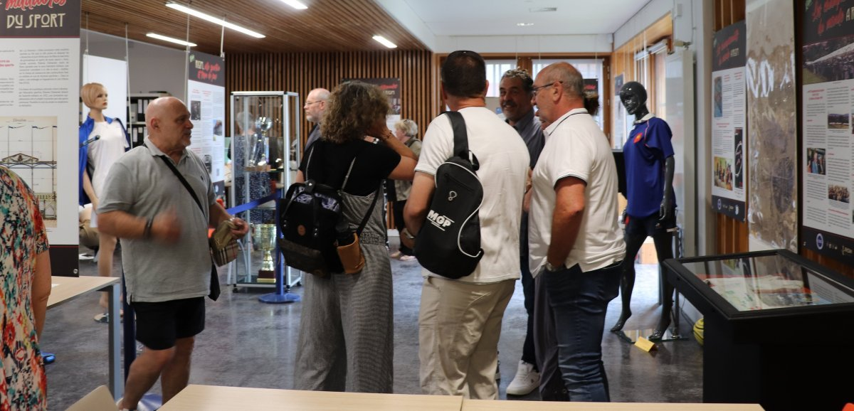

Panneaux, tenues sportives et documentaires de l'INA jalonnent l'histoire du sport.

Riom n'est pas qu'une ville d'art et d'histoire, comme le démontre l'exposition « Riom, Terre de jeux » présentée aux archives municipales, inaugurée le 27 juin. Cette exposition présente l'histoire du sport riomois à travers de nombreuses archives. « Cette exposition a été initiée dans le cadre des Jeux olympiques pour valoriser le sport et les jeux. Elle a été labellisée Olympiade culturelle Paris 2024. Les archives de la ville possèdent un riche patrimoine sur ce sujet qui a été enrichi par le prêt de documents et d'objets de particuliers et d'associations sportives » explique Cédric Broët, nouveau directeur des archives municipales. L'exposition a été élaborée par Mickaël Bouvarel, chargé de mission patrimoine à la Ville de Riom.

L'exposition retrace l'histoire du sport à Riom. Le premier témoignage remonte au xvii^{e} siècle. Un document datant de 1648 mentionne l'existence d'un jeu de paume (ancêtre du tennis) à l'emplacement du Rexy et du collège Michel-de-l'Hospital. Elle met ensuite en lumière comment le sport est passé d'une pratique militaire à une activité scolaire et de loisirs et notamment pour les pratiques de l'équitation, de la gymnastique et de l'escrime, à la fin du xix^{e} siècle.

Des clubs centenaires

« Le développement du sport suit un élan national qui va être décliné ensuite à Riom » précise Cédric Broët. Les associations sportives vont jouer un grand rôle dans la démocratisation du sport. Dès 1884, la gymnastique se développe avec l'association La Riomoise qui fête ses 140 ans cette année, puis c'est au tour du rugby-club riomois créé en 1907 (plus ancien que l'ASM), du vélo-club riomois centenaire cette année et dont l'ancêtre La Pédale Riomoise a vu le jour en 1924 et du football-club riomois en 1927.
La seconde partie de l'exposition donne une large place aux grandes compétitions nationales et internationales qui vont jalonner la vie riomoise. C'est le cas du Critérium international de Riom organisé par la section cycliste de l'Union sportive riomoise en 1966 remporté par Rudi Altig qui s'impose malgré une crevaison devant Raymond Poulidor, ou l'épopée européenne du volley-club féminin de Riom, dans les années 90. Un panneau met aussi en exergue les fêtes de la jeunesse auxquelles tous les enfants scolarisés en primaire participaient. Cette fête débutait par un défilé de 800 écoliers qui démarrait de la place Eugène-Rouher jusqu'au stade Émile-Pons, au rythme de l'Harmonie riomoise. Tous les enfants se retrouvaient sur la pelouse pour exécuter gestes et figures.

L'exposition met aussi en avant 14 champions qui se sont illustrés dans diverses disciplines, au niveau local, national ou européen. Leurs portraits sont accrochés sur les grilles de l'école de musique et de dessin de Riom.

L'exposition ne se contente pas de présenter des panneaux historiques sur les associations sportives et les grandes compétitions sportives, elle présente des plans de construction, des affiches, des tenues de sportifs comme celle de Christian Sarron lorsqu'il fut champion du monde de 250 cm³ en 1984. Les visiteurs peuvent également se plonger dans les archives de l'INA. Ces vidéos permettent de se replonger dans l'ambiance de l'époque. Elles sont au nombre de trois : la première présente le football-club riomois, la seconde la célèbre finale de rugby qui opposa Rodez à Riom et la dernière permet de revivre l'épopée de l'équipe féminine de volley-ball lors de la Coupe d'Europe.

Alors si vous avez envie de découvrir une autre facette de Riom, vous avez jusqu'au 30 août pour découvrir « Riom Terre de jeux », du lundi au vendredi de 9h à 12h et de 13h à 17h.

